GEA stellt methanol Fuel2Engine System auf der SMM in Hamburg vor

Düsseldorf, 1. September 2026 – GEA präsentiert auf der SMM 2026, der Weltleitmesse der maritimen Wirtschaft in Hamburg vom 1. bis 4. September, das neue GEA methanol Fuel2Engine System. Die Lösung kombiniert die GEA methanol Booster Unit und den GEA methanol Valve Train zu einem integrierten Fuel2Engine System. Sie deckt damit zentrale Schritte der Kraftstoffversorgung ab – von der Methanolaufbereitung bis zur Motoreinspritzung.

Konzipiert für Neubau- und Nachrüstungsprojekte
Das GEA methanol Fuel2Engine System ist für Neubauten ebenso wie für Retrofit-Projekte ausgelegt. GEA liefert die beiden Hauptkomponenten – die GEA methanol Booster Unit und den GEA methanol Valve Train – entweder als integrierte Systemlösung oder als projektspezifisch konfigurierte Einzelkomponenten. Für Werften und Reedereien kann der abgestimmte Ansatz die Koordination einzelner Lieferumfänge vereinfachen und die Integration in unterschiedliche Schiffskonzepte unterstützen. Gleichzeitig reduziert er den Aufwand für Engineering und Projektmanagement. Mit Produktionsstandorten in Europa und Asien sowie internationalen Marine-Service-Hubs begleitet GEA den Betrieb über den gesamten Lebenszyklus hinweg.

GEA-Pilotprojekt mit der Reederei John T. Essberger
Ein Pilotprojekt mit der deutschen Reederei John T. Essberger, die seit mehr als 100 Jahren in der maritimen Industrie tätig ist, bereitet die technische Umsetzung des Systems unter realen Bedingungen vor. GEA liefert dafür sowohl die methanol Booster Unit als auch den methanol Valve Train als abgestimmte Kraftstoff-Handling-Lösung für eine neue Generation methanolgeeigneter Chemikalientanker. Der Abschluss des GEA-Lieferumfangs ist für Herbst 2026 geplant. Kraftstoffflexibilität ist ein zentrales Element der Flottenstrategie von John T. Essberger. Das Unternehmen bereitet seine Neubauschiffe daher auf einen künftigen Methanolbetrieb vor. So lassen sich die Schiffe effizient anpassen, sobald sich Kraftstoffverfügbarkeit, regulatorische Rahmenbedingungen und Marktanforderungen weiterentwickeln. Der Ansatz steht für eine vorausschauende, risikobewusste Strategie mit praktikablen und skalierbaren Dekarbonisierungspfaden, ohne sich ausschließlich auf einen einzelnen Kraftstoff festzulegen.

GEA methanol Booster Unit: Aufbereitung und Steuerung aus einer Hand
Die GEA methanol Booster Unit bringt Methanol auf die für die Motoreinspritzung erforderlichen Druck- und Temperaturwerte. Sie ist für den kontinuierlichen Betrieb unter maritimen Bedingungen ausgelegt und unterstützt eine stabile Kraftstoffversorgung. Im Fokus der Entwicklung standen methanolkompatible Werkstoffe, Sicherheitstechnik sowie Steuerungs- und Überwachungstechnik. Die Lösung basiert auf mehr als 25 Jahren Erfahrung mit Booster Units und über 130 Jahren Kompetenz im Marine Fuel Handling.

GEA methanol Valve Train: Präzise Kraftstoffsteuerung und fortschrittliche Sicherheitsfunktionen für eine zuverlässige Motorleistung
Der GEA methanol Valve Train dient als Sicherheits- und Steuerungsschnittstelle zwischen der methanol Booster Unit und dem Motor. Er stellt eine präzise, auf die Anforderungen des Motors abgestimmte Methanolversorgung sicher und erfüllt zugleich hohe Sicherheitsanforderungen für maritime Anwendungen. Als Bindeglied zwischen Kraftstoffkonditionierung und Motor ermöglicht die Komponente zudem eine direkte Stickstoffspülung sowohl des Motors als auch der methanol Booster Unit. Der Valve Train wurde gemeinsam mit Everllence entwickelt und vom führenden Hersteller maritimer Motoren freigegeben. Er ist für Zwei- und Viertaktmotoren aller Everllence-Varianten ausgelegt und entspricht den Standards der Klassifikationsgesellschaft Det Norske Veritas (DNV).

Mit Methanol auf Kurs
Die internationale Schifffahrt steht unter erheblichem Transformationsdruck. Strengere Emissionsvorgaben, steigende Anforderungen an die Reduzierung von CO₂ und neue Instrumente wie der Carbon Intensity Indicator (CII) veranlassen Reedereien und Charterer, ihre Antriebs- und Kraftstoffstrategien neu auszurichten. Methanol gewinnt dabei an Bedeutung, hat im Vergleich zur konventionell mit Schweröl und LNG betriebenen Flotte jedoch weiterhin nur einen kleinen Marktanteil. Die Klassifikations- und Zertifizierungsgesellschaft Det Norske Veritas (DNV) listet derzeit mehr als 450 methanolfähige Schiffe in Fahrt oder im Auftragsbestand. Damit liegt der Anteil an der weltweiten Handelsflotte weiterhin deutlich unter einem Prozent, während der Großteil der Schiffe nach wie vor mit fossilen Schiffskraftstoffen wie Diesel, Marine Gas Oil oder Schweröl betrieben wird. Die steigende Zahl von Neubestellungen methanolfähiger Schiffe – darunter Containerschiffe, Tanker, Massengutfrachter und Autotransporter – zeigt jedoch, dass sich die Technologie zunehmend im Markt etabliert.
Mehrere Faktoren sprechen für Methanol. Der Kraftstoff lässt sich bei Umgebungstemperatur flüssig lagern und transportieren. Dadurch bleiben Infrastruktur- und Handling-Anforderungen im Vergleich zu anderen alternativen Kraftstoffen beherrschbar. Gleichzeitig kann Methanol die Dekarbonisierung der Schifffahrt unterstützen – insbesondere, wenn grünes Methanol aus erneuerbaren Quellen künftig breiter verfügbar wird.

Die eigentliche Herausforderung liegt im Kraftstoffsystem
Mit der Entscheidung für Methanol ist die Transformation jedoch nicht abgeschlossen. Der sichere und zuverlässige Umgang mit dem Kraftstoff erfordert leistungsfähige Systeme für Kraftstoffaufbereitung, Druckregelung und Einspritzung. „Mit dem GEA methanol Fuel2Engine System bieten wir eine passgenaue Lösung für eine zentrale Herausforderung in der methanolbasierten Schifffahrt: die sichere und zuverlässige Kraftstoffversorgung vom Aufbereitungssystem bis zum Einspritzsystem“, sagt Vipin Joy, Product Manager Marine bei GEA.

GEA auf der SMM 2026 in Hamburg
Die SMM 2026 findet vom 1. bis 4. September 2026 in Hamburg statt. GEA präsentiert seine maritimen Lösungen in Halle A3, Stand 316. Neben dem GEA methanol Fuel2Engine System zeigt das Unternehmen weitere Technologien für alternative Kraftstoffe, Kraftstoff- und Schmierölaufbereitung, Wasseraufbereitung, Kompressionstechnologie und digitale Marinesysteme.

SMM 2026
- Datum: 1. bis 4. September 2026
- Ort: Hamburg
- GEA-Stand: Halle A3, Stand 316

Fotos:
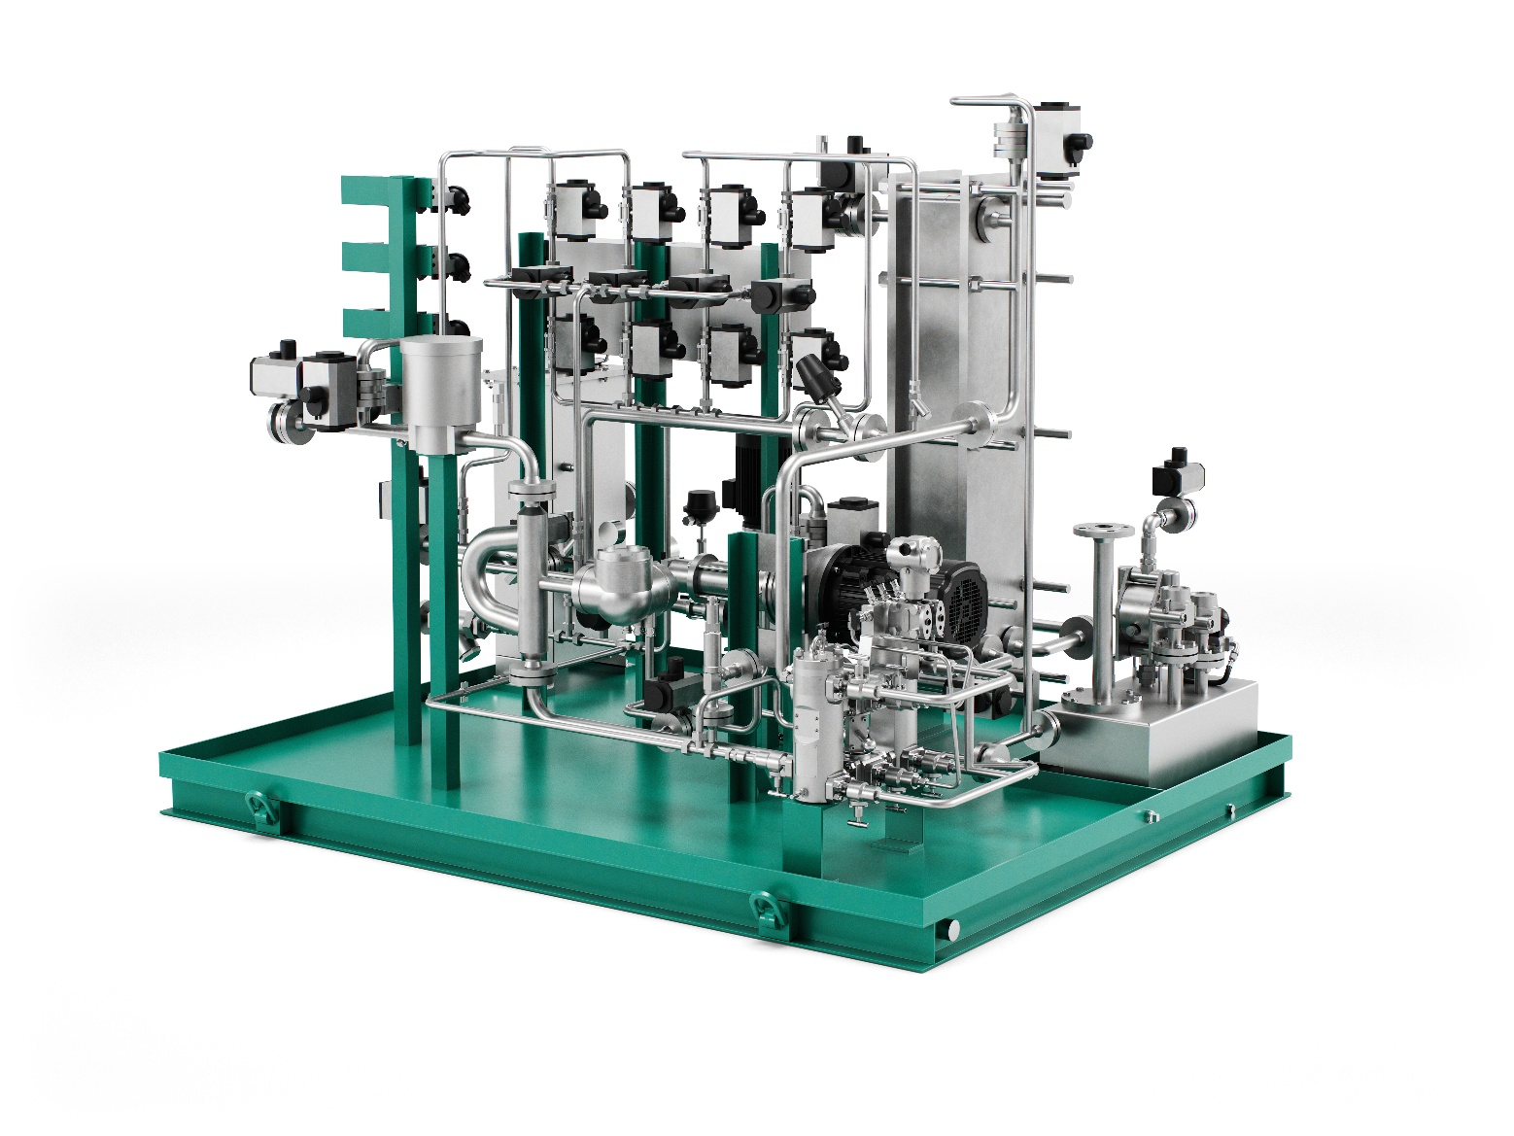
Foto 1, Bildunterschrift: GEA methanol Booster Unit: Konditioniert und verdichtet Methanol auf die für die Motoreinspritzung erforderlichen Druck- und Temperaturwerte. (Foto: GEA)

Foto 2:
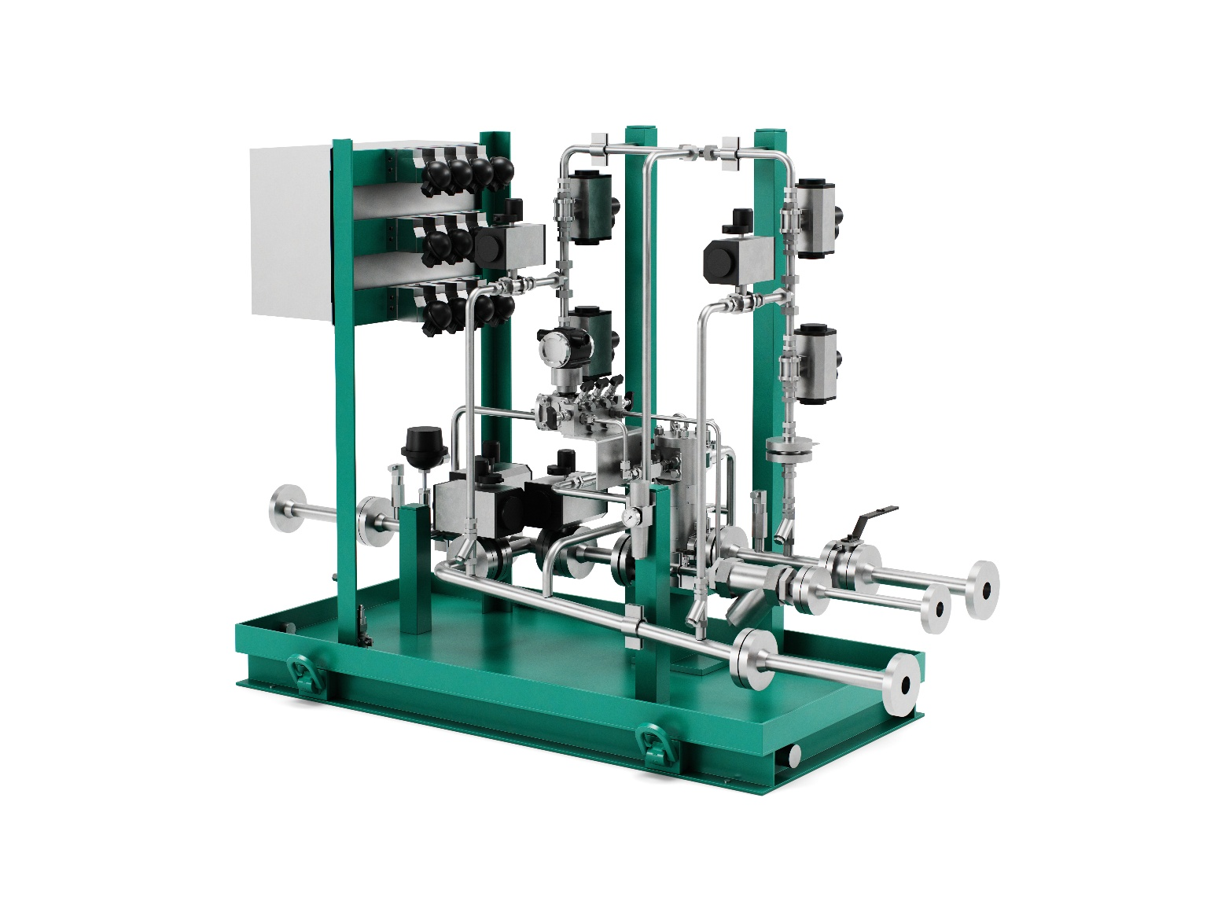
Foto 2, Bildunterschrift: GEA methanol Valve Train: Regelt und dosiert Methanol präzise an der Schnittstelle zwischen Kraftstoffkonditionierung und Motoreinspritzung.

HINWEISE FÜR REDAKTIONEN
- Weitere Informationen über GEA
- Zur GEA Medienbibliothek
- Features zu aktuellen Themen
- Übersicht Presseveranstaltungen
- Folgen Sie GEA auf

HINWEIS FÜR DIE REDAKTION
- Weitere Informationen zu GEA
- Zur GEA Mediathek
- Features zu aktuellen Themen
- Übersicht Pressetermine
- Folgen Sie GEA auf  

Über GEA
GEA ist weltweit einer der größten Systemanbieter für die Nahrungsmittel-, Getränke- und Pharmaindustrie. Der 1881 gegründete und international tätige Technologiekonzern fokussiert sich dabei auf Maschinen und Anlagen sowie auf anspruchsvolle Prozesstechnik, Komponenten und umfassende Service-Dienstleistungen. So wird beispielsweise jeder zweite Pharmaseparator für essenzielle Gesundheitsprodukte wie Impfstoffe oder neuartige Biopharmazeutika von GEA hergestellt. Im Lebensmittelbereich wird jede vierte Nudelpackung oder jedes dritte Hähnchen-Nugget mit Technologie von GEA verarbeitet.

Mit mehr als 18.000 Beschäftigten erwirtschaftete der Konzern im Geschäftsjahr 2025 in über 150 Ländern einen Umsatz von rund 5,5 Mrd. EUR. Weltweit verbessern die Anlagen, Prozesse und Komponenten von GEA die Effizienz und Nachhaltigkeit in der Produktion von Kunden. Sie tragen erheblich dazu bei, den CO2-Ausstoß, den Einsatz von Plastik und Lebensmittelabfall zu reduzieren. Dadurch leistet GEA einen entscheidenden Beitrag auf dem Weg in eine nachhaltige Zukunft, ganz im Sinne des Unternehmensleitbildes: „Engineering for a better world“.

GEA ist im DAX und im STOXX® Europe 600 Index notiert und ist darüber hinaus Bestandteil der führenden Nachhaltigkeitsindizes DAX 50 ESG, MSCI Global Sustainability sowie Dow Jones Best-in-Class World und Best-in-Class Europe.

Weitere Informationen finden Sie im Internet unter gea.com.
Sollten Sie keine weiteren Mitteilungen der GEA erhalten wollen, senden Sie bitte eine E-Mail an pr@gea.com.

Media Relations
GEA Group Aktiengesellschaft
Dr. Michael Golek
Ulmenstraße 99, 40476 Düsseldorf
Telefon 021191361505
michael.golek@gea.com

